**QETZAL EXPRESS SYSTEM**

# Descripción

Qetzal Express sytem es un proyecto implementado por la empresa “Los Sistematicos S,A.” para gestionar y mejorar el control envios POBOX en dicha empresa. Este proyecto incluye el desarrollo de un software que asista al departamento de gestiones y mejore en el control de los envios, entregas de los productos, con la nueva implementación dentro de la empresa, por servicios Web.

# Gerente del Proyecto

Gerente del Proyecto será el Ing. Mario Esau Moreno Mijangos Dentro de sus responsabilidades principales esta la planeación y administración del proyecto, así como asistir en las fases de elaboración y construcción del software necesario.

# Objetivos del Proyecto

* Automatizar el proceso de logistica, de la empresa atraves del uso del servicio web
* Gestionar los servicios de clientes, facturación, envios, entregas, y control de empleados dentro de la empresa

# Caso del Negocio

La empresa “GLOBAL DYNE” desarrolla su propio software que le permite tener información de calidad y disponible en todo momento. Las herramientas de software en la empresa son cruciales ya que son el asistente ideal para el servicio al cliente.

La compañía “Qetzal Express” necesita automatizar su proceso de logística, de tal manera que las operaciones se realicen de forma segura y eficiente y además aprovechando que la utilización de tecnología web con web-services está ganando población en el mercado quiere desarrollar una aplicación que pueda realizar gestiones y consultas de Pobox por internet y que estas sean enviadas directamente a su casa, simplemente con presionar un botón.

,

# Entregables

* Script de la Base de datos
* Manual técnico
* Manual de usuario.
* Aplicación de Tipo Web
* Modulo administración
* Modulo usuario
* Respaldo GITHUB
* Versiones distintas

Del proyecto.

**Definición del problema:**

La función principal de La empresa tamako market, es la prestación de servicios de POBOX y envíos, para que negocios internacionales como e-commerce, sean accesibles para los usuarios en Guatemala.

Se requiere un sistema que posea la capacidad de poder controlar:

* Sucursales
* Empleados
* Departamentos
* Clientes
* Impuestos

Se requiere que se tenga la información personal de los empleados, como sus nombres, apellidos, numero de identificación, teléfono, sueldo, domicilio y todo lo relacionado con datos personales. La organización del personal cuenta con departamentos (Bodega, Importaciones, Mercadeo, Servicio al Cliente), y cada departamento tiene un director de departamento y tiene a cargo varios empleados en esa área, el empleado debe pertenecer solamente a un departamento. Se debe identificar cada sucursal, con el país de locación, dirección, teléfono y capacidad máxima de empleados que pueden contratar. Cada sucursal tiene varios departamentos instalados.

“Quetzal Express” tiene diferentes clientes, de quienes, para un servicio más personal, se necesita saber sus datos personales como DPI, nombres, apellidos, NIT, número de teléfono, dirección domiciliar y también un número de tarjeta de crédito/débito exclusiva para hacer el débito respectivo sobre el valor de importación del paquete. Cada cliente, es autorizado por un empleado, y a éstos clientes se les asigna una casilla internacional, para la recepción de sus paquetes en Estados Unidos, e identificar a qué cliente deben ser entregados. Al realizar el pago de servicios, se debe tomar en cuenta los impuestos de aduana, el costo del envío de Estados Unidos a Guatemala y un porcentaje de comisión para “Quetzal Express”, estos valores son definidos por el administrador y almacenados para futuras consultas. Todo esto se detallará en la factura cuando el cliente pague los servicios de importación. Además de esto, se debe identificar en la factura la sucursal dónde fue emitida. Además de importación, “Quetzal Express” ofrece servicio de devoluciones, en caso de que el producto importado por el cliente, no satisface sus expectativas. El servicio de devolución es gratuito, siempre que el cliente ya haya pagado el costo de importación, y se regresará a Estados Unidos para su respectiva devolución. Los paquetes que se encuentran en movimiento, ya sea importados o devueltos, en los registros se debe almacenar el código de casilla a la que fue enviado, que como se mencionó anteriormente identifica al cliente, el peso en libras aproximado a valores enteros, la categoría de impuestos a la que pertenece y el valor del producto, para hacer los cálculos respectivos, para el cobro.

**Panorama General**

la empresa “qetzal express ” donde solicita una aplicación de software de tipo web que lo ayude a gestionar todo el control de la empresa,. Como: empleados, clientes, facturación, impuestos, pagos.

La empresa se encuetra a cargo del Gerente lic Mario Moreno, posee departamentos que conforman muchos empleados para desempeñar cierta función. En cada departamento está a cargo un director; cuenta con distintas tiendas físicas denominadas en este proyecto como sucursales, donde realizan gestiones de POBOX y envios de productos hacia sus clientes. Tal y como se muestra en la figura:

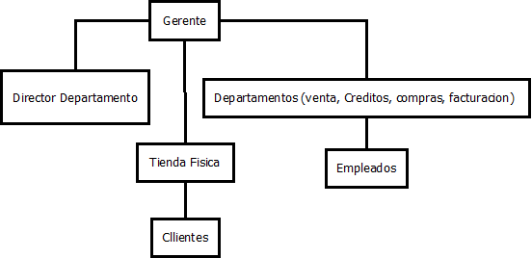

La aplicación debe ser de tipo web , instalada en dos servidores que poseara el Departamento de gestiones en línea, y uno el gerente General.

La aplicación será basada en una estructura de 3 capas, (MVC) y para la estructura de los datos se utilizara una base de datos relacional, basadas en el modelo Relacional. Esta aplicación será utilizada por los clientes de la empresa como herramienta para poder realizar consultas con mayor comodidad desde la web y utilizada para documentar los estados en los que se encuentran los pedidos y para que puedan ser visualizados por el Administrador (director de departamento de gestiones en línea o cualquier director registrado como Administrador) y de tal forma aprobar las solicitudes de los clientes a registrarse. Si los resultados son exitosos el proyecto podrá pasar al sistema de producción de lo contrario el proyecto no pasará

**Clientes**

**Objetivo General**

* Automatizar el proceso de logística de la empresa atraves del uso del servicio web y aplicaciones mobiles.

**Objetivo secundarios**

1. Contar con una herramienta de software
   1. Para realizar consultas atraves de un servicio web y una aplicación android
   2. Obtener información sobre los paquetes enviados.
   3. Gestionar los pagos por internet
   4. Gestionar la facturación de los envios
   5. Gestionar los impuestos por producto en envios.

**Funciones del sistema**

**Requerimientos**

|  |  |  |  |
| --- | --- | --- | --- |
| Id | Descripción | Criterio de Aceptación | Solicitado Por |
| 001 | Recepcion de Paquetes | El Sistema permite la captura de los paquetes que han llegado y se envían al código de casilla de cada cliente marcadas en el registro del cliente.   1. Una vez el estado del paquete esta como recibido el sistam envía un mensaje al cliente y administrador(root) para enterarlo 2. Funcionalidades a aceptar   Recepcion de Paquetes  Cancelacion de Paquete (devolución) | Ing. Reimer Chamalé |
| 002 | Consulta Web. | Se puede en cualquier momento que el cliente desee, revisar el estado de su SUITE via web. | Ing. Reimer Chamalé |
| 003 | Desarrollar software intuitivo con los administradores, y Clientes  Donde se puedan realizar todas las gestiones de registro posibles | Las gestiones que se deben realizar en caso de registro son las siguientes:   * Registro de Usuario * Administracion de Usuarios * Cancelacion de Suite * Consulta de Suite * Vencimiento y renovacion de Suite | Ing. Reimer Chamalé |
| 004 | Administracion de Tarifas | El administrador del Sistema puede dar de alta/ modificar nuevas cuotas, para el cálculo del almacenaje e importación. | Ing. Reimer Chamalé |
| 005 | Visualizar reportes mostrando las consultas. |  | Ing. Reimer Chamalé |
| 006 | Visualizar factura electronica | Reporte de Factura a imprimir en format PDF | Ing. Reimer Chamalé |
| 07 | Utilizar Interfaz web | cargar los documentos CSV al Sistema | Ing. Reimer Chamalé |

**Atributos del sistema**

1. Utilizar Apache como Application Server
2. Desarrollarse en C# la aplicación web
3. Utilizar motor de Base de Datos MSSQL server
4. Web
5. Fácil de Usar
6. Debe ser tolerante a los fallos.
7. EL software va a poseer derechos de autor y seguridad para evitar plagios o suplantaciones de copia de algún otro programador.
8. Hardware: El sistema se debe implementar sobre la infraestructura existente en la instalación de la empresa “QETZAL EXPRESS”

**Casos de uso**

**Alto nivel**

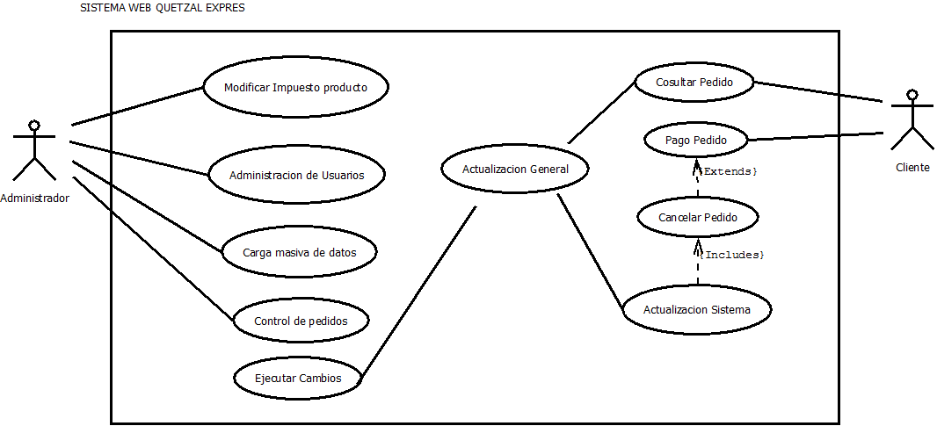

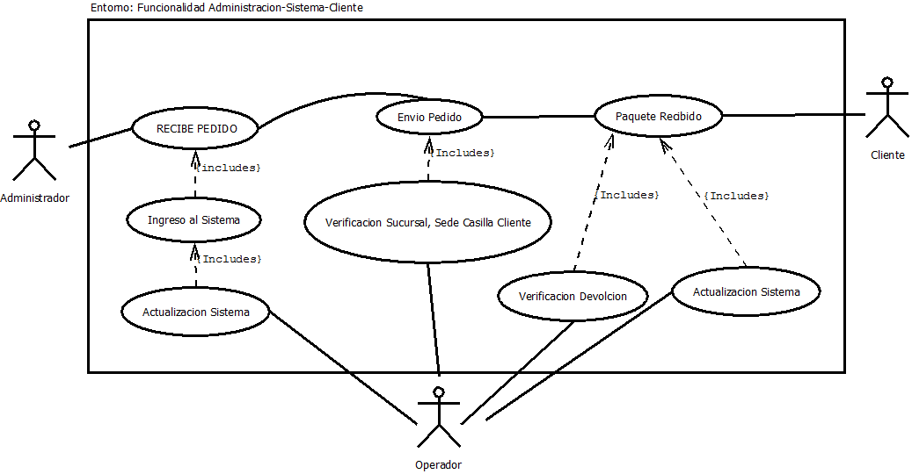

|  |  |
| --- | --- |
| 001 | |
| Caso de Uso | Funcionalidad Administrador-Sistema-Cliente |
| Actores | Administrador, Cliente, Operador |
| Tipo | Primario |
| Proposito | Gestionar el envio de paquetes al cliente |
| Curso Nomal de la de los Eventos: | 1. Ingresa al módulo pedido, Se recibe un pedido 2. el sistema guarda el pedido. 3. El sistema se actualiza 4. El pedido se envía. 5. Verificacion de la sucursal y el lugar a enviarse el pedido 6. El paquete es entregado al Cliente pero se verifica si hubo devolución no se entrega 7. Actuliza el sistema. |

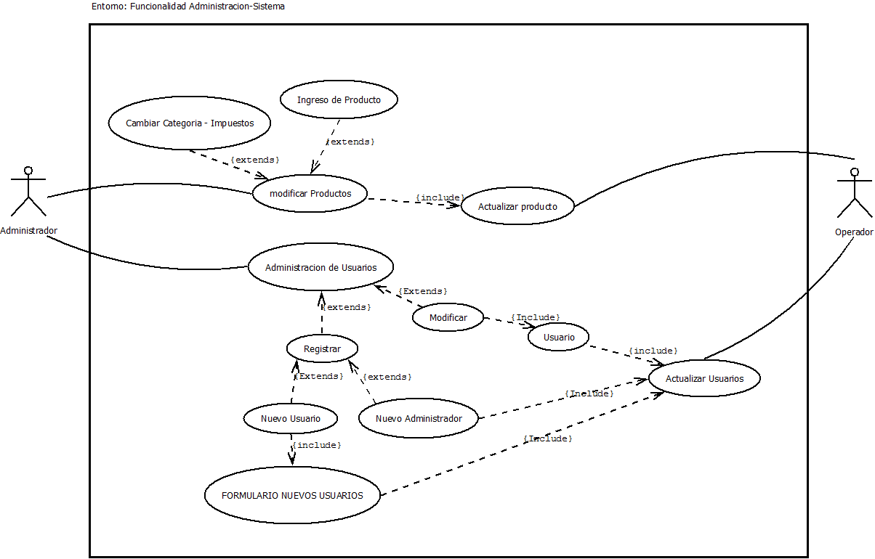

|  |  |
| --- | --- |
| 001 | |
| Caso de Uso | Funcionalidad Administrador-Operador |
| Actores | Administrador, Operador |
| Tipo | Primario |
| Proposito | Gestionar el control de Usuarios |
| Curso Nomal de la de los Eventos: | 1. Administrador: Ingresa al módulo Administracion de Usuarios 2. Administrador: puede registrar y modificar un cliente 3. Administrador: si se requiere registrar en el caso de uso se crea un nuevo usuario a partir del Formulario NUEVO USUARIO 4. Operador: actualiza el sistema con los usuarios nuevos registrados. 5. Administrador: puede Ingresar nuevos Empleados-Administradores para que puedan realizar cambios en el sistema. 6. Administrador: modifica a un cliente si desea, descartarlo darlo de baja o simplemente actualización de Datos. Al igual con los empleado. 7. Operador: Actuliza el sistema. 8. Administrador: ingresa los productos con sus respectivos impuestos 9. Operador: actualiza el sistema |
|  |  |

GLOSARIO

SUITE:

Se le proporciona al Cliente una “dirección física” para que direccione hacia ella la entrega de sus compras hechas por Internet o cualquier otra mercancía; en esta dirección en Doral, Florida, EE.UU. (denominada "Suite")

POBOX:

se le asignará al Cliente una “Dirección Postal” o P.O. Box para la recepción y posterior transporte de documentos, revistas y catálogos -diferentes a paquetes- que a esa dirección le llegue

Modelo Relacional: representación de algo que existe. Y se modela para poder obtener la representación gráfica de ese algo. En este caso Relacional por que se trabaja con relaciones en todas las entidades realizadas. permite que los datos se estructuren a nivel lógico como tablas formadas por filas y columnas, aunque a nivel físico su estructura sea completamente distinta.

Base de datos Relacional:

Es una base de datos (DB), la cual se fundamenta en el modelo relacional. Son percibidas por los usuarios como si fueran un conjunto de tablas.

MVC o arquitectura 3 capas:

M: Modelo

C: controlador

V: vista

Arquitectura con la cual se trabaja el software, modelo que es donde se require la informacion de la informacion (base de datos), Controlador donde iran los procedimientos(lenguaje C#) y Vista que son los formularios que se lo mostraran al usuario final ( servicio web)

Includes: Utilizados en los casos de uso significan algo que incluye (obligatorio)

Extends: utilizados en los casos de uso significan que extienden( procedimiento no obligatorio)

MSSQL: Motor de la base de datos a utilizar, Microsoft SQL server.

C# : lenguaje de programación a utilizar.

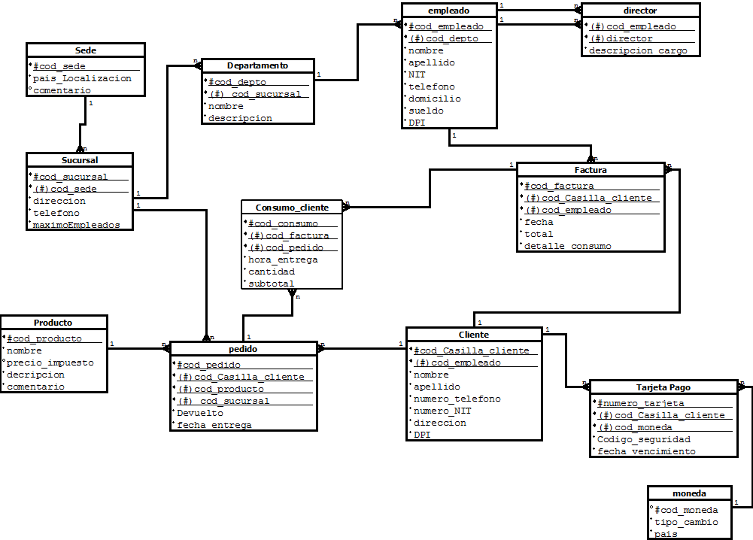

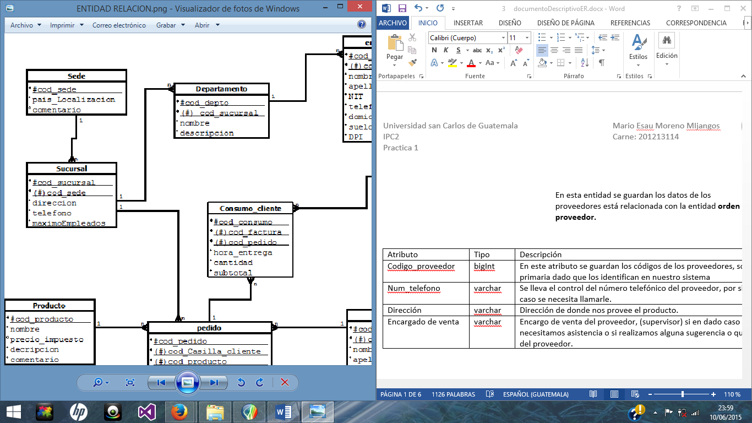

En esta entidad se guardan los datos de los sedes (país) está relacionada con la entidad **Sucursal**

|  |  |  |
| --- | --- | --- |
| Atributo | Tipo | Descripción |
| Codigo_Sede | bigInt | En este atributo se guarda los códigos de las sedes, son su llave primaria dado que los identifican en nuestro sistema y es en un único país, la sede. |
| País_localizacion | Varchar, unique | Se lleva el control del país de la sede, y es única dado que solo hay una sede en cada país.. |
| Comentario | varchar | Registra algún comentario o alguna nota de este país. |

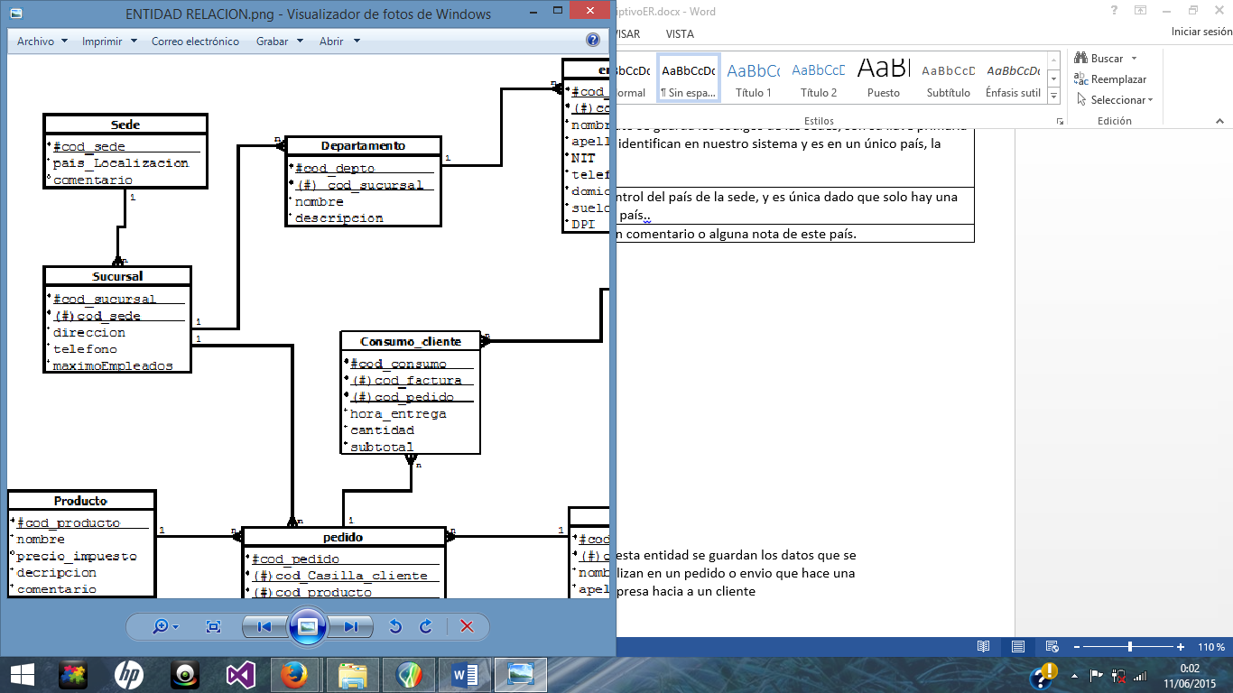

En esta entidad se guardan los datos de las sucursales que tiene quetzal exprees en cada sede (país) está relacionada con la entidad **departamento y pedido**

|  |  |  |
| --- | --- | --- |
| Atributo | Tipo | Descripción |
| Cod_sucursal | bigInt | Se registra el código de la sucursal, como llave primaria dado que es como se identifica en el sistema |
| Cod_sede | bigInt | Se registra el código de la sede a la que pertenece como llave foránea, dado que es el código del país o sede de donde pertenece esa sucursal |
| Dirección | varchar | Se registra la dirección de la sucursal, por fines practicos y de utilidad |
| Telefono | Varchar | En este atributo se llevaran las tuplas de información del teléfono de cada sucursal |
| maximoEpleados | Int | Se desea saber el máximo de empleados que hay en la sucursal, para saber cuanto personal se puede contratar. |

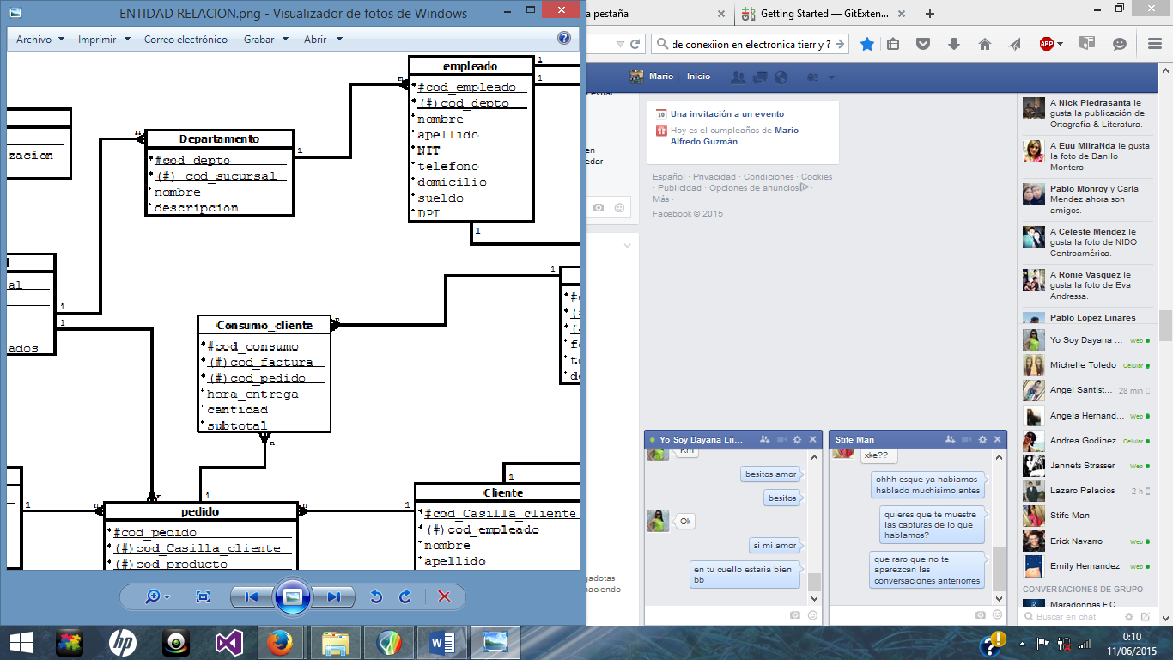

En esta entidad se guarda cada departamento con el código de sucursal al que pertenecen.

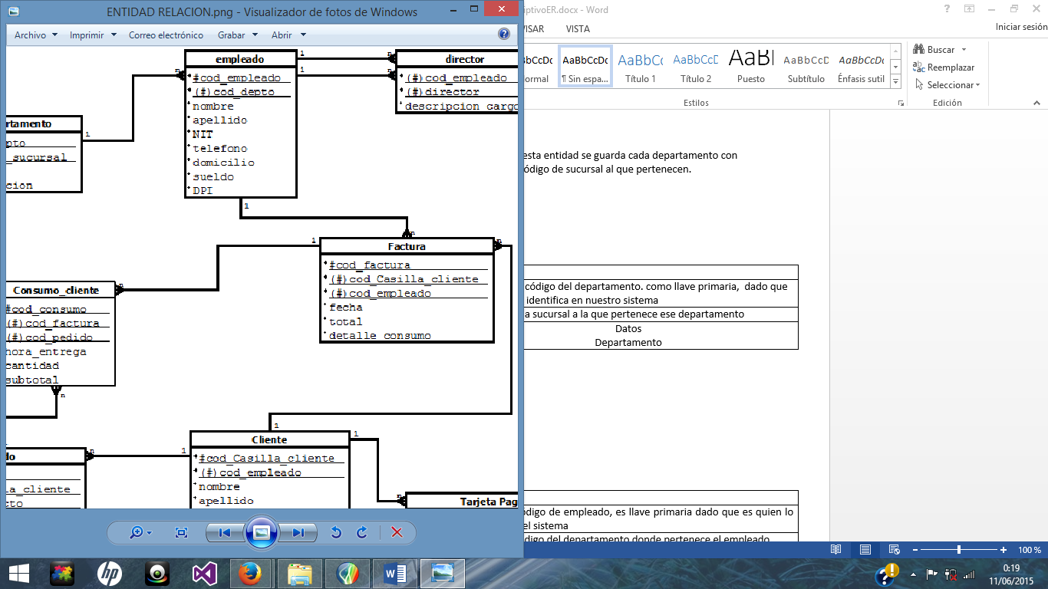

|  |  |  |
| --- | --- | --- |
| Atributo | Tipo | Descripción |
| Cod_depto | bigInt | Se registra el código del departamento. como llave primaria, dado que es el quien lo identifica en nuestro sistema |
| Cod_sucursal | biginit | Se registra a la sucursal a la que pertenece ese departamento |
| Nombre | Varchar | Datos  Departamento |
| Descripcion | Varchar |

En esta entidad Empleado se registrara y se llevara el control de los empleados contratados en una sucursal.

|  |  |  |
| --- | --- | --- |
| Atributo | Tipo | Descripción |
| Cod_empleado | bigInt | Registra el código de empleado, es llave primaria dado que es quien lo identifica en el sistema |
| Cod_depto | bigInit | Registra el código del departamento donde pertenece el empleado |
| Nombre | varchar | Datos personales |
| Apellido | varchar |
| telefono | varchar |
| Dirección | varchar |
| NIT | varchar |
| Sueldo | Varchar |
| DPI | Varchar |

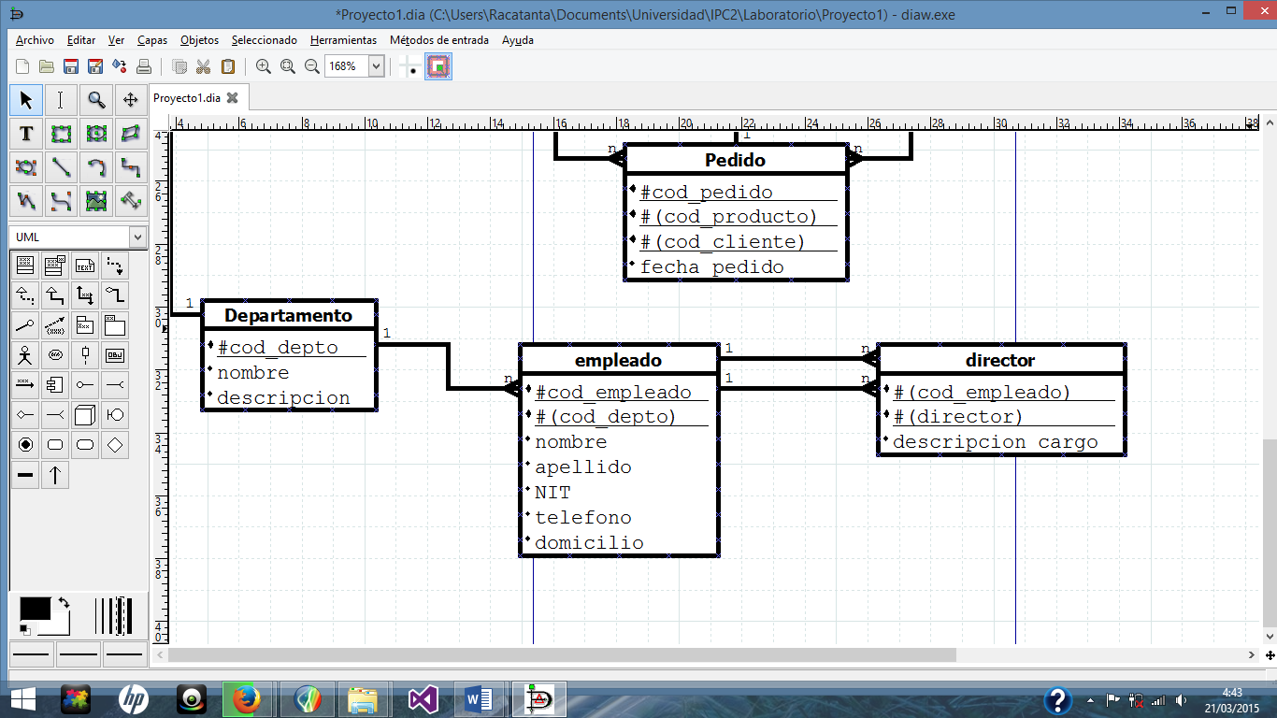

Entidad diseñada dado que un departamento tiene un director que es un empleado al mismo tiempo asociación doble con empleado

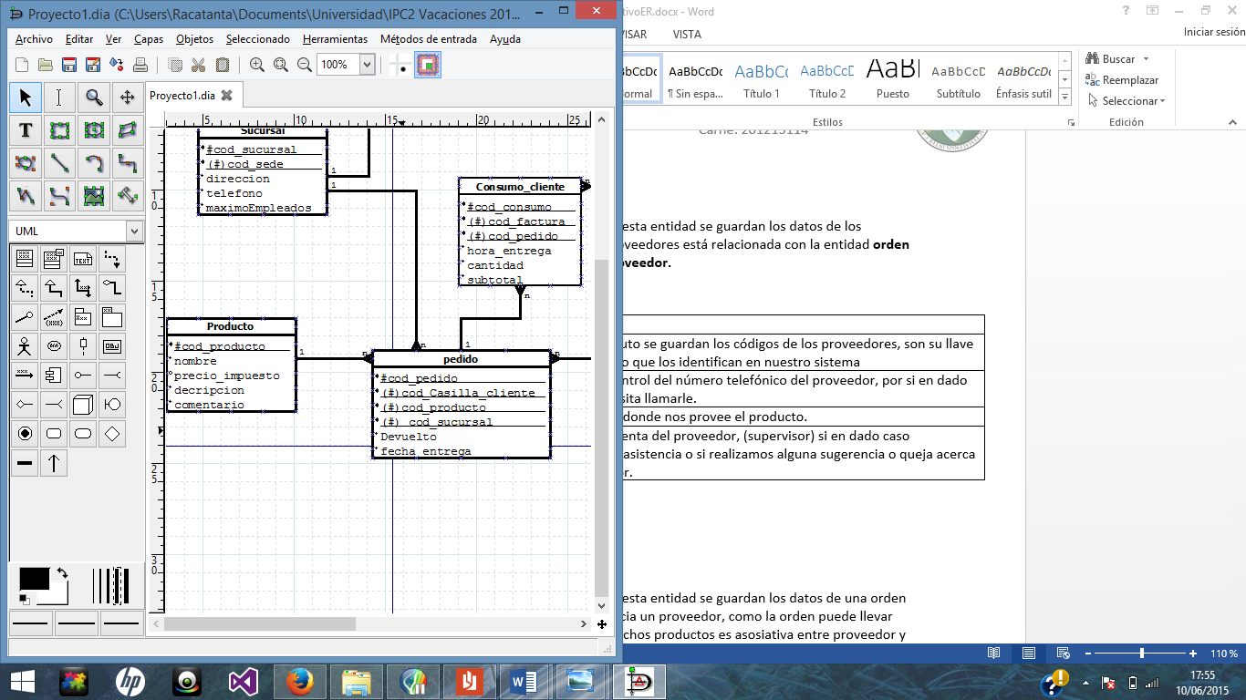

En esta entidad se guardan los datos que se realizan en un pedido o envio que hace una empresa hacia a un cliente

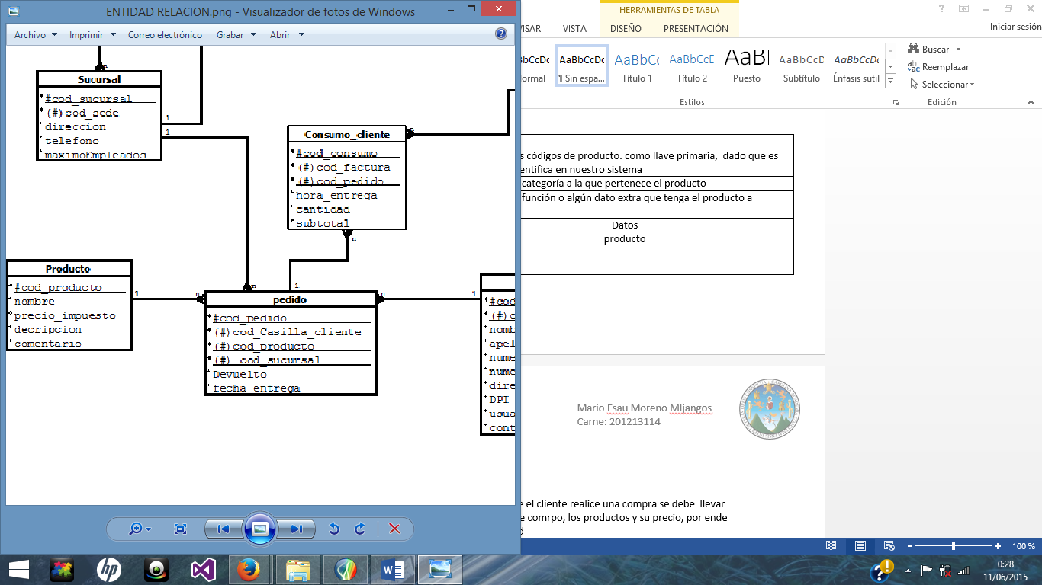

|  |  |  |
| --- | --- | --- |
| Atributo | Tipo | Descripción |
| Cod Pedido | bigInt | Se registra los códigos de la Pedido, son su llave primaria dado que los identifican en nuestro sistema |
| Cod Casilla cliente | bigInt | Se registra los códigos de los clientes que realizan el pedido como llave foránea, dado que es el código del pedido a donde se va a entregar |
| Cod_producto | bigInt | Se registra el código de procuto para saber el impuesto a cobrar como llave foránea dado que cada producto tiene distintos impuestos |
| Cod_Sucursal | bigInt | Se registra el código de la sucursal en donde se envía el paquete, como llave foránea dado que es una referencia de la entidad sucursal |
| Devuelto | Boolean | Saber si el pedido fue enviado excitosamente, o se devolvio |
| Fecha de entrega | Date | Fecha estmada en que se entrega el producto al cliente |

|  |  |  |
| --- | --- | --- |
| Atributo | Tipo | Descripción |
| Cod_producto | bigInt | Se registra los códigos de producto. como llave primaria, dado que es el quien lo identifica en nuestro sistema |
| Precio_impuesto | biginit | Se registra el impuesto que tiene dicho producto. Ej nombre Consola, precio_ impuesto 15%. |
| descripcion | Varchar | Datos  producto |
| Nombre | Varchar |
| Comentario | Varchar |

En esta entidad se lleva el control de los productos de la empresa, datos importantes. está **relacionada con pedido dado que cada producto tiene diferente impuesto**

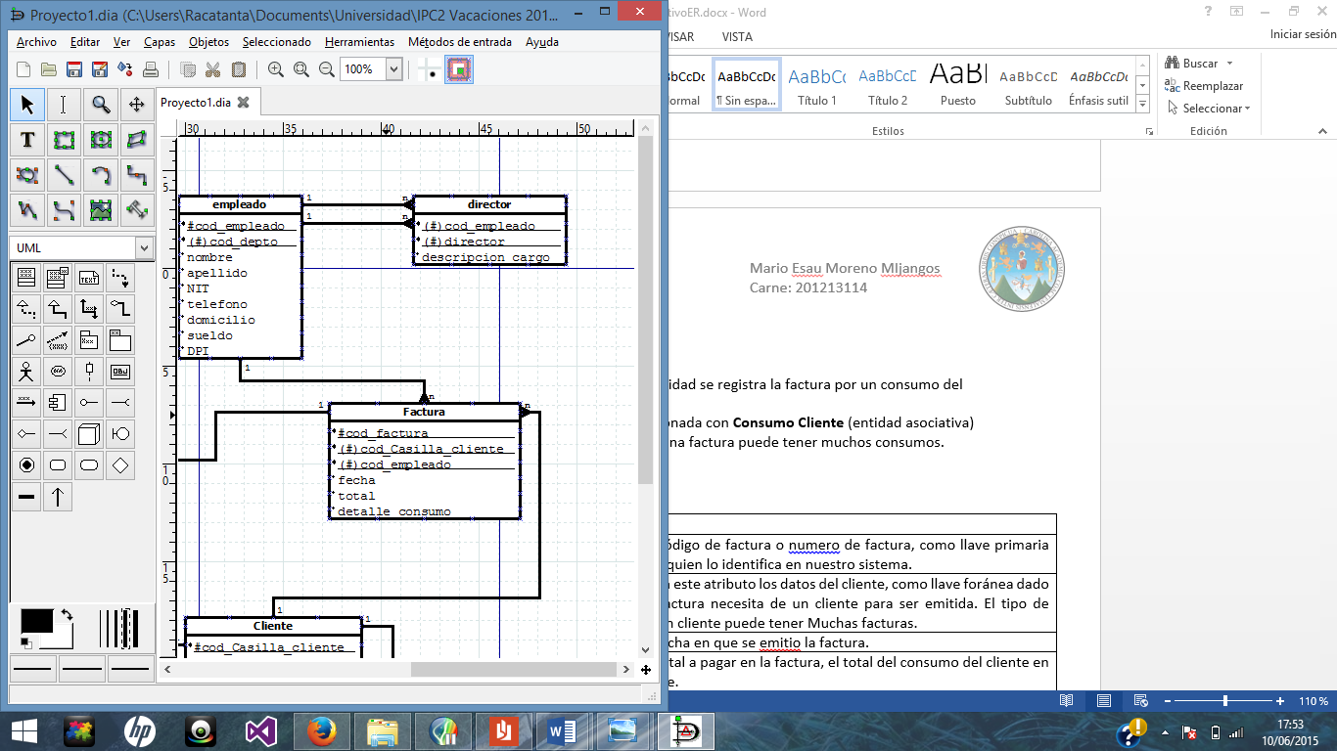

Al momento de que el cliente realice y se le entregue un pedido se debe llevar un control de lo que pago, el codigo de casilla de cliente de quien fue el que pago, por ende se crea esta Entidad

Y en esta entidad se registra la factura por consumo del cliente

Esta relacionada con **Consumo Cliente** (entidad asociativa) dado que una factura puede tener muchos consumos.

|  |  |  |
| --- | --- | --- |
| Atributo | Tipo | Descripción |
| Cod_factura | varchar | Registra el código de factura o número de factura, como llave primaria dado que es quien lo identifica en nuestro sistema. |
| Cod_Casilla_ cliente | bigint | Se registra en este atributo los datos del cliente, como llave foránea dado que a una factura necesita de un cliente para ser emitida. El tipo de relación es un cliente puede tener Muchas facturas. |
| Cod_empleado | BigINt | Se registra en este atributo los datos del empleado, como llave foránea dado que en una entrega de pedido se necesita saber quien atendio |
| Fecha | Date | Registra la fecha en que se emitio la factura. |
| total | Decimal | Registra el total a pagar en la factura, el total del consumo del cliente en el restaurante. |
| Detalle_consumo | Varchar | Descripcion del pedido |

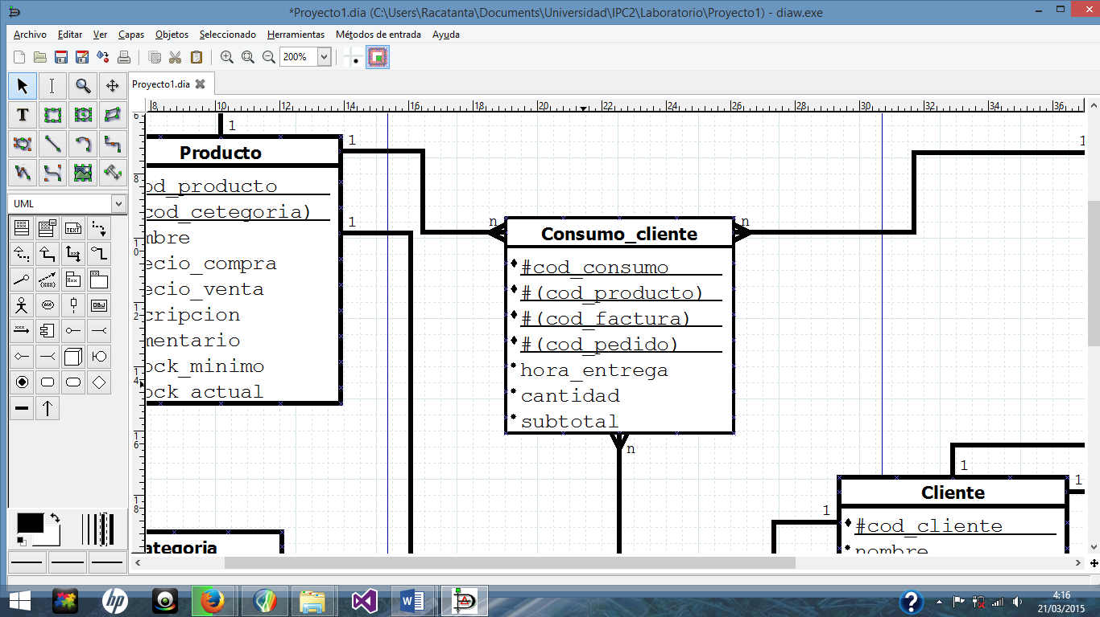

**Consumo cliente** que lleva el control de la descripción del consumo del cliente(pedido) y **es una entidad asociativa entre producto y factura** dado que se pueden ordenar distintos productos distintos clientes, y para llevar el

control de facturación se crea esta entidad asociativa

|  |  |  |
| --- | --- | --- |
| Atributo | Tipo | Descripción |
| Cod_consumo | bigInt | Registra el código de consumo del cliente, como llave primaria dado que es quien lo identifica en nuestro sistema. |
| Codigo_producto | bigint | Se registra los productos ordenados por el cliente, es como llave foránea dado que el cliente puede pedir muchos productos, y es una entidad asociativa entre producto y factura; producto y pedido. |
| Cod_factura | Bigint | Registra el código de la factura, del consumo del cliente, como llave foránea dado que es una entidad asociativa, y se necesita llevar el control del consumo y su factura. |
| Cod_ pedido | BigInit | Registra el código del pedido que se va detallar en el consumo. |
| Cantidad | bigInt | Registra la cantidad de pedidos. |
| Subtotal | Decimal | Registra el subtotal del total a pagar en la factura, el subtotal del consumo del cliente con el impuesto incluido. |

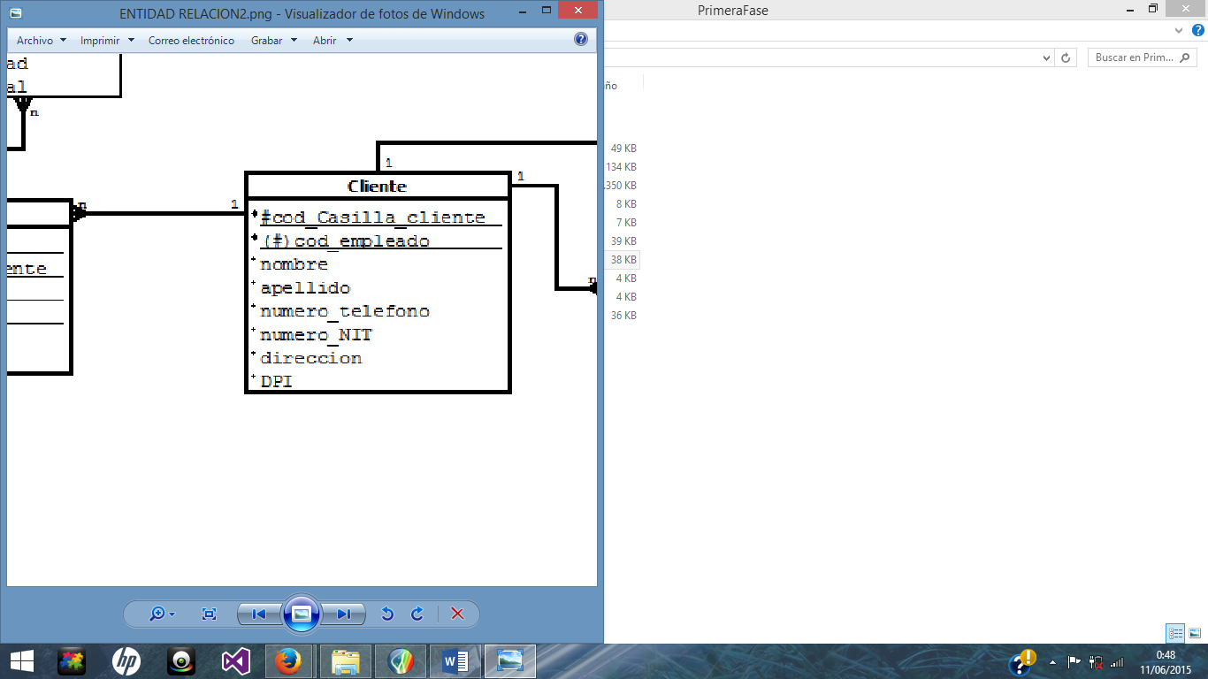

En esta entidad se registran los datos de los clientes que realizan pedidos a nuestro sistema

|  |  |  |
| --- | --- | --- |
| Atributo | Tipo | Descripción |
| Cod_Casilla_cliente | bigint | Se registra en este atributo los datos del cliente, como llave primaria dado que asi se identifica en el sistema. Y es el código postal de la dirección a la cual se entregara el pedido realizado. |
| Nombre | Bigint | Datos personales del cliente. |
| apellido | Varchar |
| Numero_telefono | Varchar |
| Numero_ nit | Varchar |
| Dirección | text |
| DPI | VarChar |

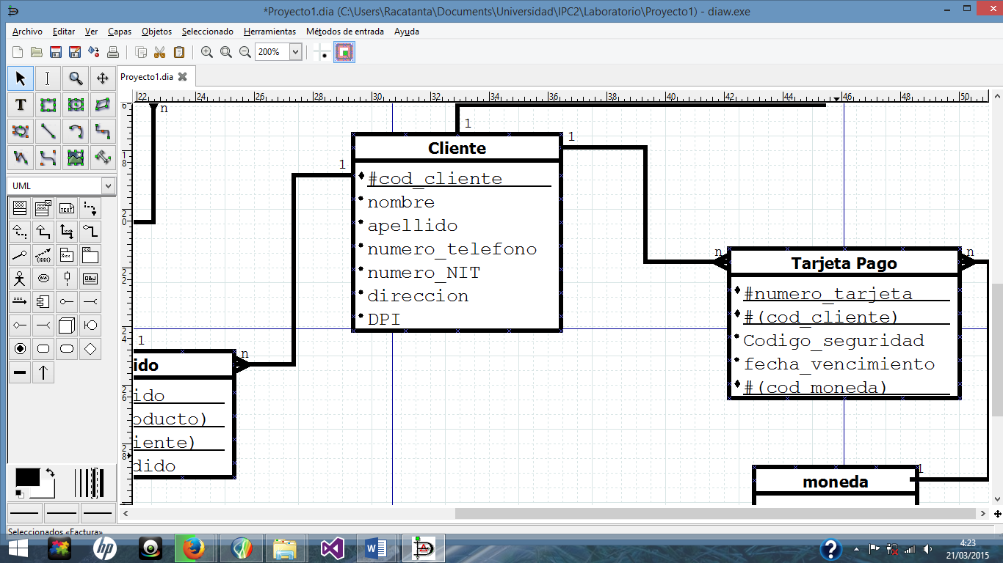

|  |  |  |
| --- | --- | --- |
| Atributo | Tipo | Descripción |
| Numero_tarjeta | BigInt | Se registra este atributo como llave primaria dado que es quien identifica a la tarjeta de pago |
| Cod_cliente | bigint | Se registra en este atributo los datos del cliente, como llave foránea dado que una tarjeta de pago necesita de un cliente para ser almacenada. El tipo de relación es un cliente puede tener Muchas tarjetas de pago |
| Código_seguridad | BigInit | Datos de la tarjeta |
| Fecha_vencimiento | Date |
| (Cod_moneda) | Biginit | Registra el código de la moneda que tiene la tarjeta |

Cuando un Cliente tiene registrada su tarjeta de pago en el sistema entra esta entidad Pues es una entidad que va de la mano con los pagos que el empleado que lo atiende pueda hacer.

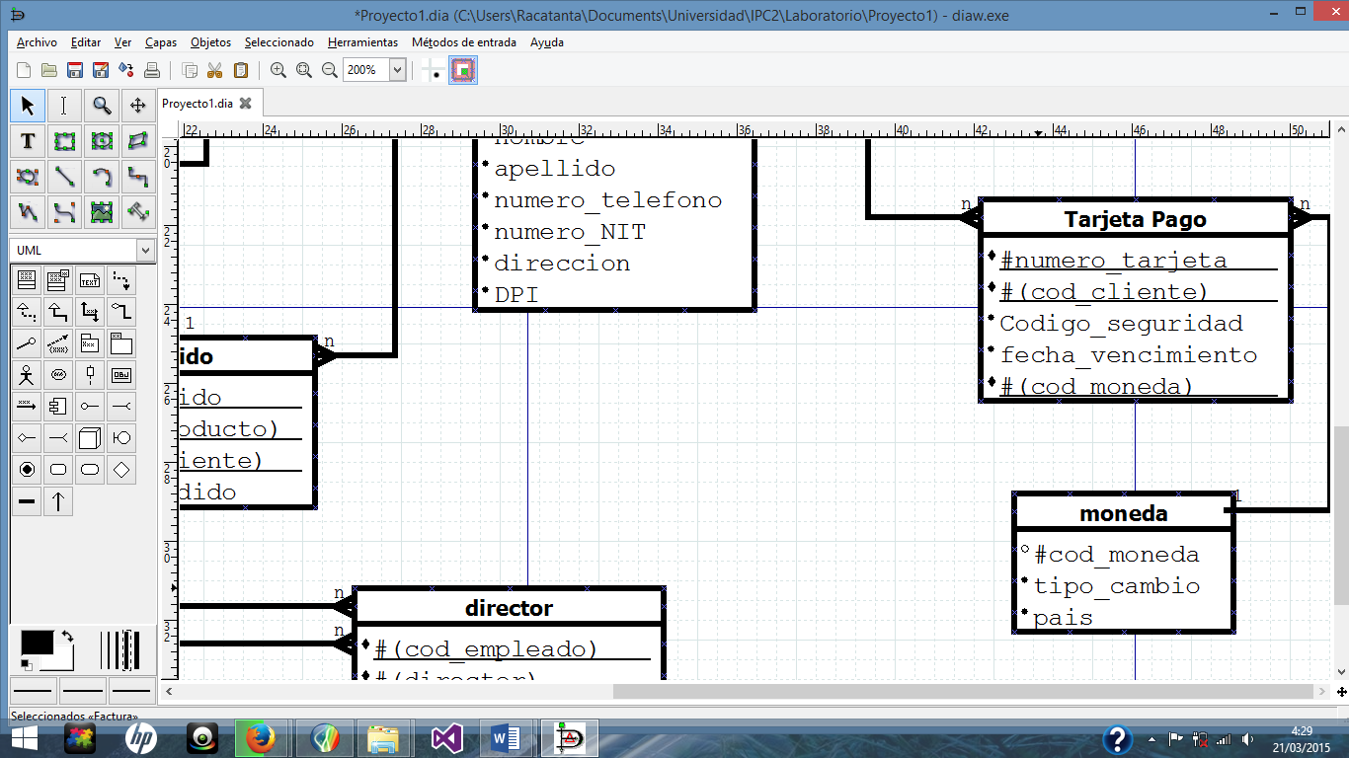

Monedas que pueda contener el sistema y va realacionada con la tarjeta de pago dado que cada moneda necesita su tasa de cambio para la monedaa del sistema

|  |  |  |
| --- | --- | --- |
| Atributo | Tipo | Descripción |
| Cod_moneda | bigInt | Registra el código de moneda, como llave primaria dado que es quien lo identifica en nuestro sistema. |
| Tipo_cambio | Decimal | Registra la tasa de cambio de la moneda con la moneda local |
| País | varChar | Registra el pais de donde proviene la moneda |

**MODELO ENTIDAD RELACION**

